**Дата проведения: 24.11.2022г.**

**Класс: 8**

**Тема урока: «**Интегрированный урок информатики и английского языка» (тема «Travelling» 8 класс).

**Тип урока:** интегрированный урок комбинированного типа.

**Формы работы:** фронтальная, групповая, индивидуальная.

**Цель:** Формирование навыков практического применения алгоритмов на уроках английского языка, разнообразие познавательной и учебной деятельности. **Общеобразовательные задачи:**

* знакомство с линейным типом алгоритмов;
* совершенствовать лексические навыки говорения по теме «Travelling», «Компьютеры»;
* развивать навыки устной - диалогической и монологической речи; развивать навыки письменной речи.

**Развивающие задачи:**

* развивать познавательный интерес обучающихся к изучению английского языка и информатики.

**Воспитательные задании:**

* воспитывать толерантность, уважительное отношение друг к другу,
* воспитывать умение работать в сотрудничестве.

**Оборудование урока:**

Проектор, компьютеры (8 шт.), раздаточный материал - карточки с заданиями и инструкциями, презентация Power point.

**Ход урока.**

**Организационный момент. Приветствие. Учитель английского языка**:

-Good morning, my dear students! Sit down, please. Nice to see you.

-How are you today?

-Who is on duty today? Who is absent today? What date is it today? Ask questions, please.

-Today we have an unusual lesson, a combined lesson of English and Information Technology.

**Фонетическая зарядка** Let`s speak English. Please, read.

We travel, go and go  
By train, by ship, by car  
We always want to know  
What's near and what's far  
If you want to be in a good mood.  
You don’t travel by car, go on foot.  
If you want to go far away.  
Don’t travel by bus, travel by plane.  
In the South, in the West

Travelling around the world is the best.

-What our topic is about?

**Учитель информатики:**

Да, о путешествиях и о чём-то ещё…узнаем позже.

А для путешествия нам необходимо знать иностранный язык. Зачем? (отвечают: чтобы в другой стране нас поняли) страну программирования. Вы готовы? Начнём!

Во время путешествия могут случаться разные ситуации. Например, такая. Мы фотографируемся. И не всегда в телефоне или фотоаппарате хватает памяти бывало такое? В чем измеряется информация (Мбайты, байты). Сегодня мы будем зарабатывать биты (жетоны), у кого больше получит 5. Да! Так в разминке мы предусмотрим этот момент и постараемся решить данную проблему)

Посмотрите на экран.

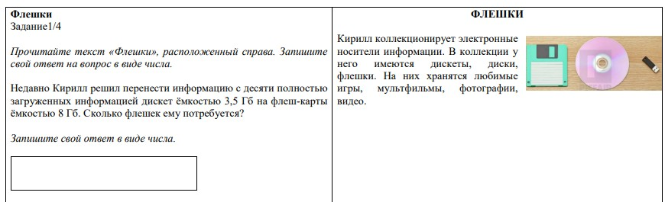

(5 мин). Теперь памяти хватит на все!

**Учитель информатики**: Посмотрите на ролик и догадайтесь, о чем мы сегодня говорим.

*Видеролик – вступление («Фиксики программа фрагмент).*

Ребята, как вы думаете, о чем наш сегодняшний урок? (3 мин)

Поставьте цель урока?

Как вы думаете какие задачи перед нами стоят? (формулируют задачи урока 5 мин).

(познакомится с программой, составить первую программу)

Да, а для того, чтоб программа работала, для неё нужен специальный порядок действий(алгоритм).

Давайте вспомним? Что называется алгоритмом? приведите пример алгоритма? Что такое СКИ? С каким исполнителем мы работали? какие команды знает этот исполнитель.? Выберите нужные команды. НА СЛАЙДЕ.

Хорошо, чтобы собраться в путешествие необходимо тоже соблюдать определенный алгоритм. Поговорим о сборе ЧТО НЕОБХОДИМО СОБРАТЬ?

**Диалогическая речь.** (Беседа о путешествии. **Слайд 4**).

Упр. 1.1) стр. 70

When planning your travelling you should not forget about many things. Learn about some of them from the Tips for Visitors leaflet.

* You must get a visa.
* You must not forget your passport.
* You must fill in the customs declaration.
* If you have any questions about what must be declared, you should ask a customs officer.
* You should read the Tips for Visitors leaflet.
* You ought to ask information from your travel agent.

МЫ СОБРАЛИСЬ. МОЛОДЦЫ. ОКАЗЫВАЕТСЯ И В ПРОГРАММЕ НЕОБХОДИМ ОПРЕДЕЛЕННЫЙ ПОРЯДОК ДЕЙСТВИЙ, И ОПРЕДЕЛЕННЫЕ СЛОВА, ПОНЯТНЫЕ ТОЛЬКО ей. Рассмотрим систему программирования ПАСКАЛЬ. (на слайде)ОКНО ПРОГРАММЫ. ПАСКАЛЬ. (РАССМОТРИМ ОКНО), Рассмотрим нашу первую программу. Она называется HelloWorld- переведите.).посмотрите, в ней используются кодовые слова, прочтите их. Что они означают? Запишите в тетрадь.

program HelloWorld; // название программы + точка с запятой

begin

writeln('Привет Мир!');

end.

program HelloWorld;

var // секция объявления переменных

  x :integer;  //объявим целочисленную переменную

begin

  writeln('Привет Мир!');

  read(x); // ожидаем ввода (который всегда заканчивается нажатием Enter)

end.

**Динамическая пауза. Физкультминутка.**

Учитель английского языка проводит физкультминутку.

После неё сразу учащиеся рассаживаются за компьютеры.

Action time

1, 1, 1

I can run!

2, 2, 2

I can jump too!

3, 3, 3

Look at me!

Отлично, приступаем к практической работе.

Составить программу, которая выводит на экран сообщение: привет, МаША!. Присаживайтесь за компьютер),если готовы, поднимите руку.. (7 мин)

Спасибо.

Присаживайтесь на свои места.

Теперь нам предстоит следующая работа

Я хочу познакомить вас с программой Hot Potatoes как переводится? А что мы делаем с горячей картошкой, в путешествии (едим ее) А на уроке это будет пищей для ума. С какими понятиями мы работали на уроке? (называют аргументируя.) Составим по основным понятиям небольшой кроссворд в программе Hot Potatoes. Мы достигли цель урока? Справились с задачами?

Отлично, хорошо поработали, теперь посчитайте свои биты. У кого больше 5, 4, 3…

Спасибо за урок.

Дз по информатике: повторить основные команды на языке pascal.

Запасная программа Program Hello_boy_girl; {фигурные кавычки позволяют вставить комментарий к коду}

var name: string; {объявляем name -- это новая переменная}

Begin

Write('Введите свое имя: '); {так как мы используем write, курсор будет мигать после двоеточия}

Read(name);

{Считываем все, что ввел пользователь}

Write('Привет,', name,'!'); {Обратите внимание! Переменная отделяется от кавычек ЗАПЯТЫМИ!}

End.